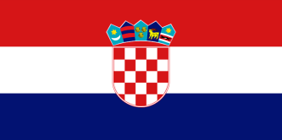
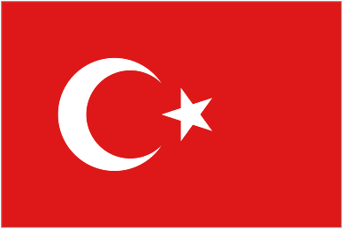
Türk – Hırvat İş Konseyi Ortak Toplantısı ve İkili Görüşmeler
29 Mayıs 2014, TOBB Plaza

09:30 - 11:00 | 09.30-10.00 Kayıt  10.00-10.10 Burak Baykan, DEİK/Türk-Hırvat İş Konseyi, Başkan Vekili  -Açılış Konuşması  10.10-10.20 Dr. Zlatan Fröhlich, Türk/Hırvat İş Konseyi, Eşbaşkanı  -Açılış Konuşması  10.20-10.30 Luka Burilović, Hırvat Ekonomi Odası, Başkan  10.30-10.40 Joško Klisović, Dış ve Avrupa İşleri Bakanlığı, Bakan Yardımcısı  -Hırvat Ekonomisi ve Yeni Stratejik Yatırımlar Yasasının Tanıtımı  10.40-11.00 Soru-Cevap  Salon: Konferans Salonu
11:15 - 13:00 | Öğle Yemeği & İkili Görüşmeler  Salon: VIP Salonu

